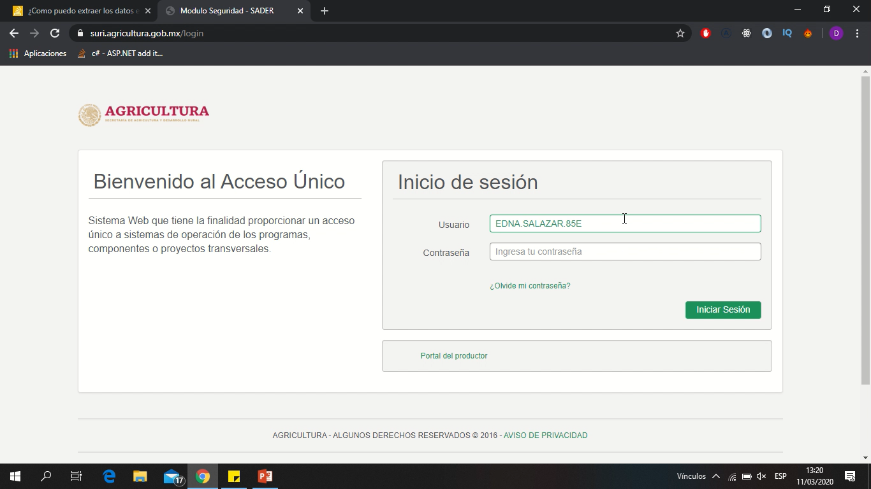

Ilustración 1. Pantalla de Inicio de sesiòn

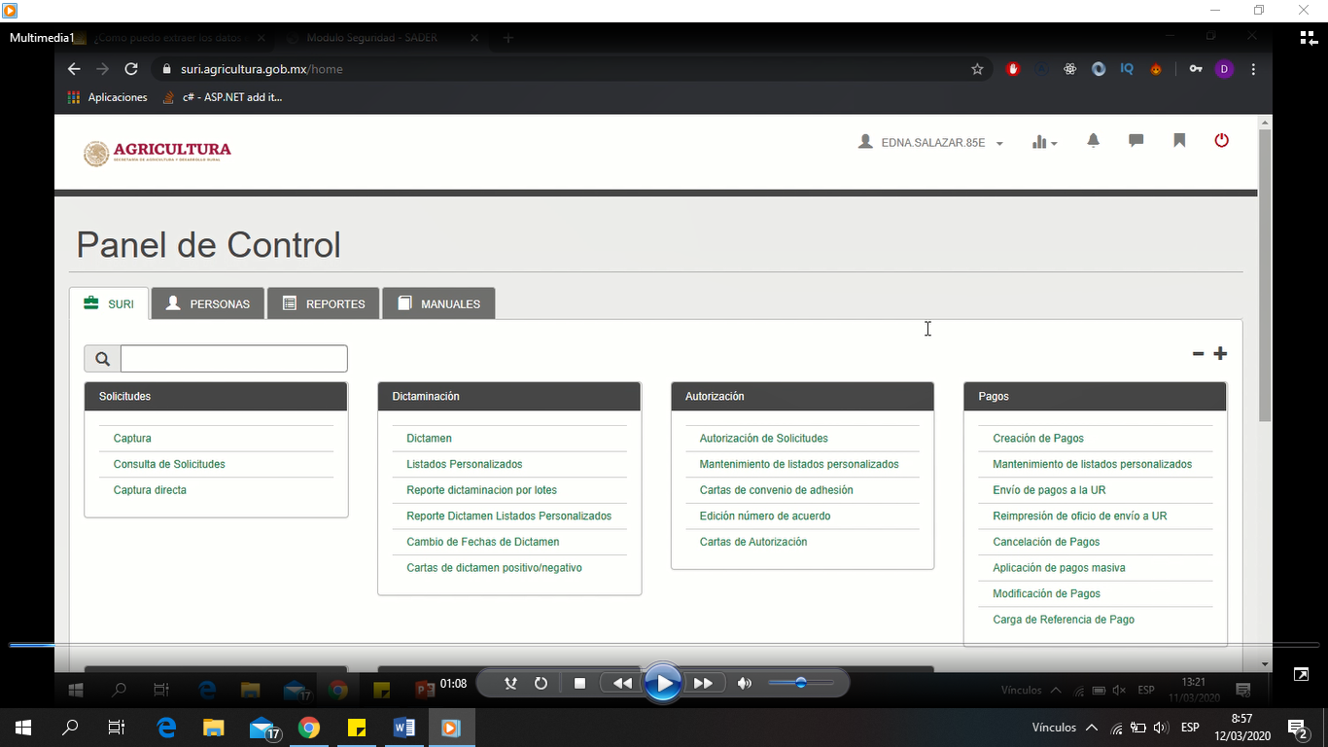

Ilustración 2. Pantalla después de iniciar sesión

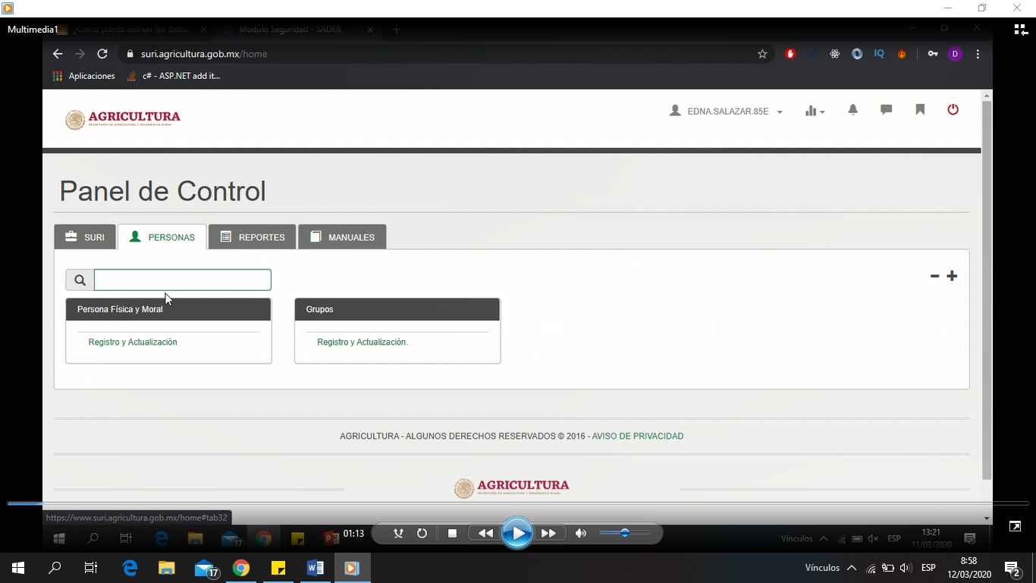

Ilustración 3. Pantalla de registro de personas fisica, moral y grupos

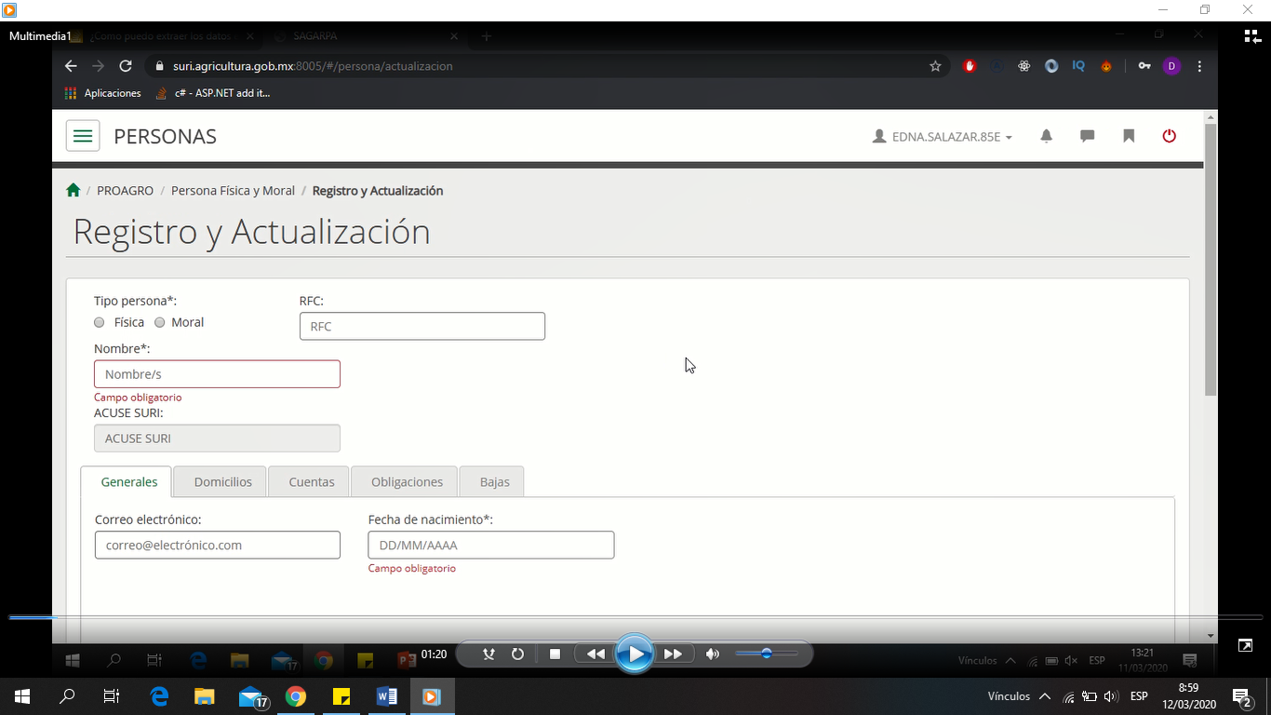

Ilustración 4. Pantalla de registro de personas

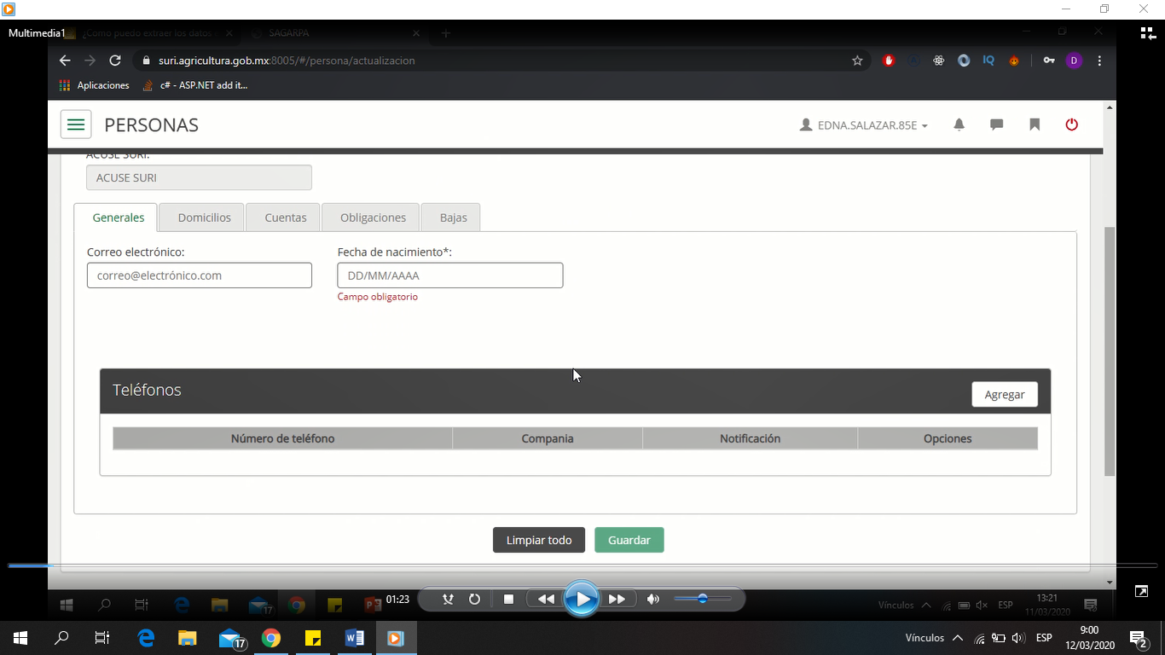

Ilustración 5. Pantalla de registro de personas sin eleccion de fisica o moral

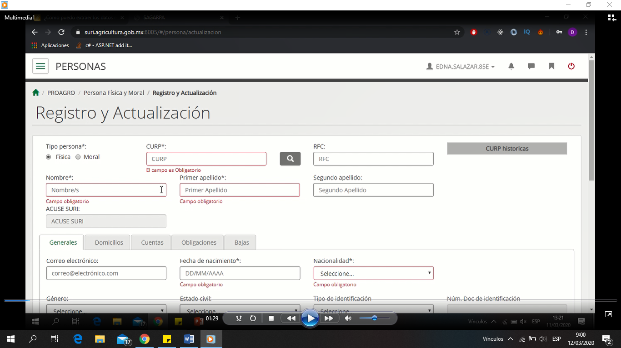

Ilustración 6. Pantalla de registro o actualización de persona FISICA

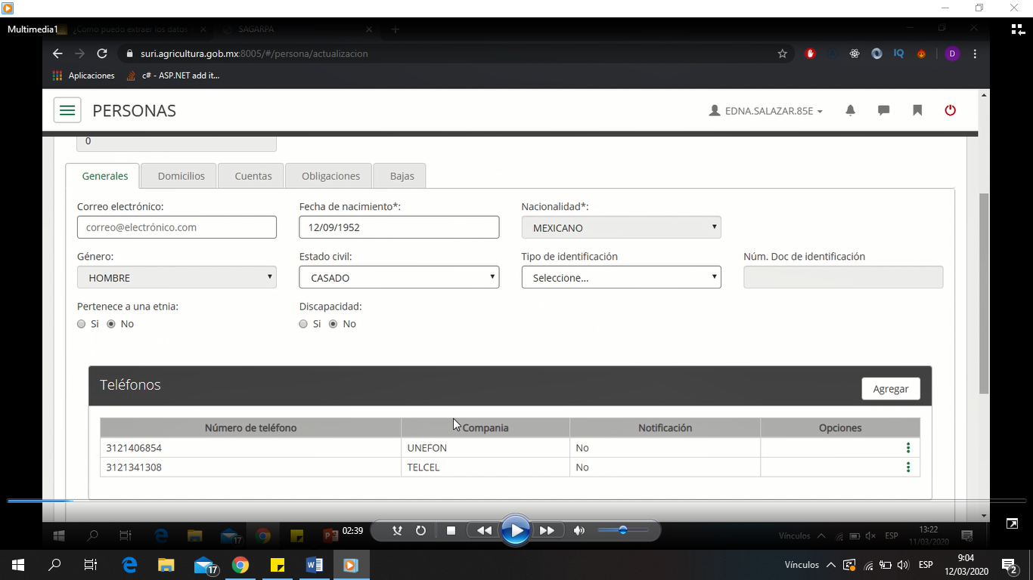

Ilustración 7. Pantalla de persona FISICA con DATOS DE PESTAÑA GENERALES

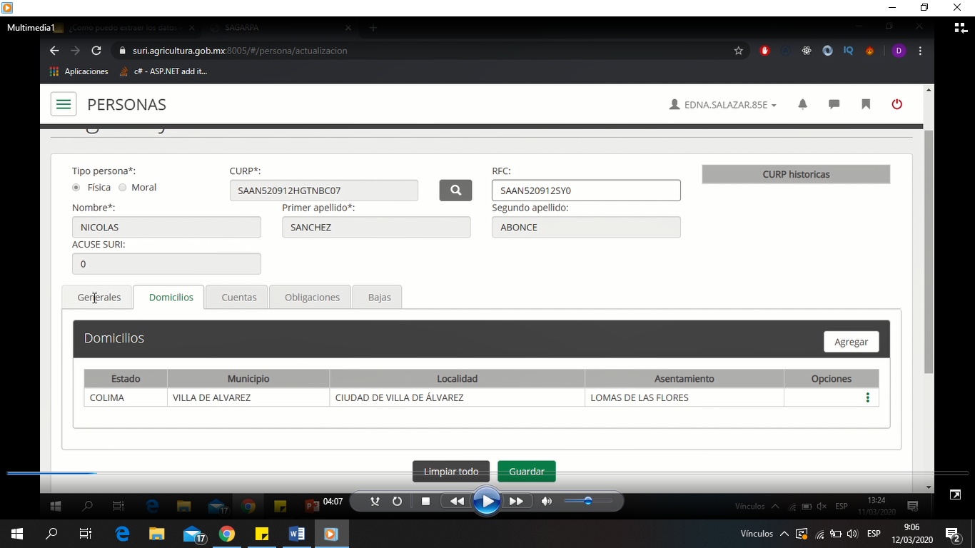

Ilustración 8. Pantalla de persona FISICA en DOMICILIO

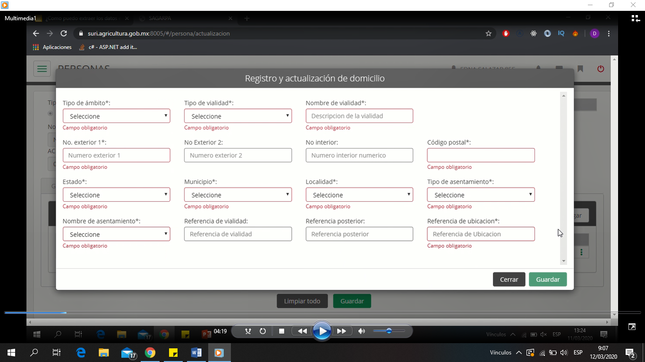

Ilustración 9. Pantalla de person FISICA registro o actua de DOMICILIO

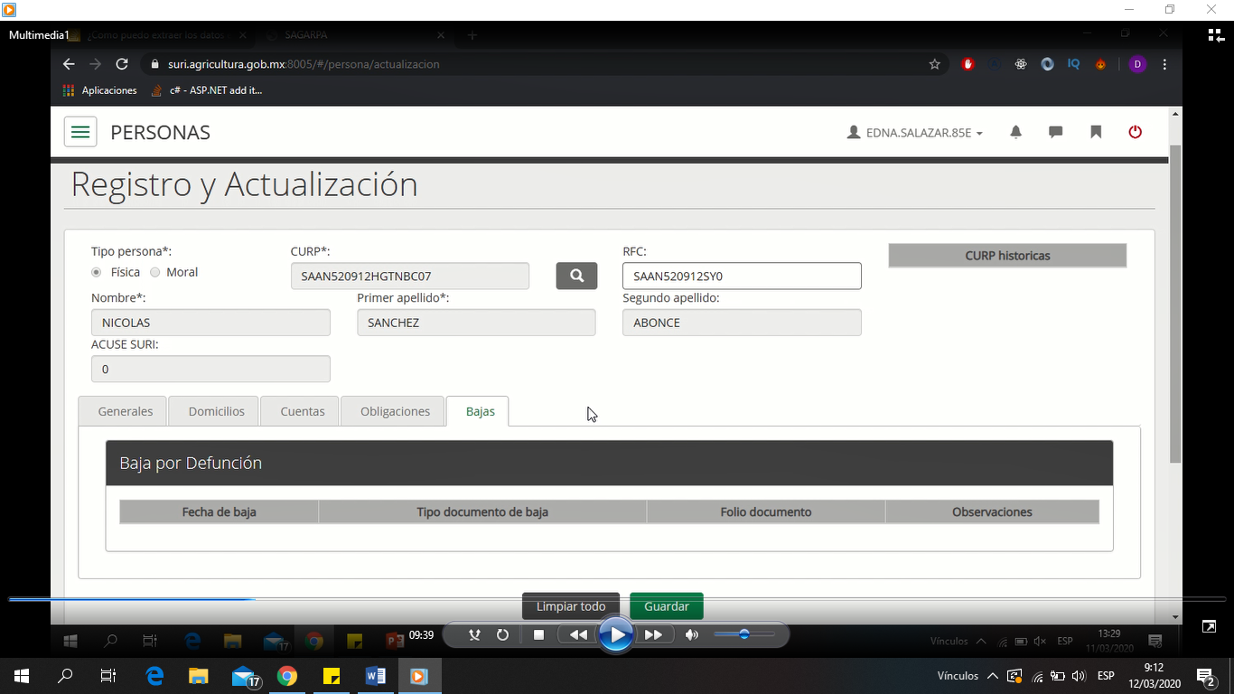

Ilustración 10. Pantalla de persona FISICA en BAJAS

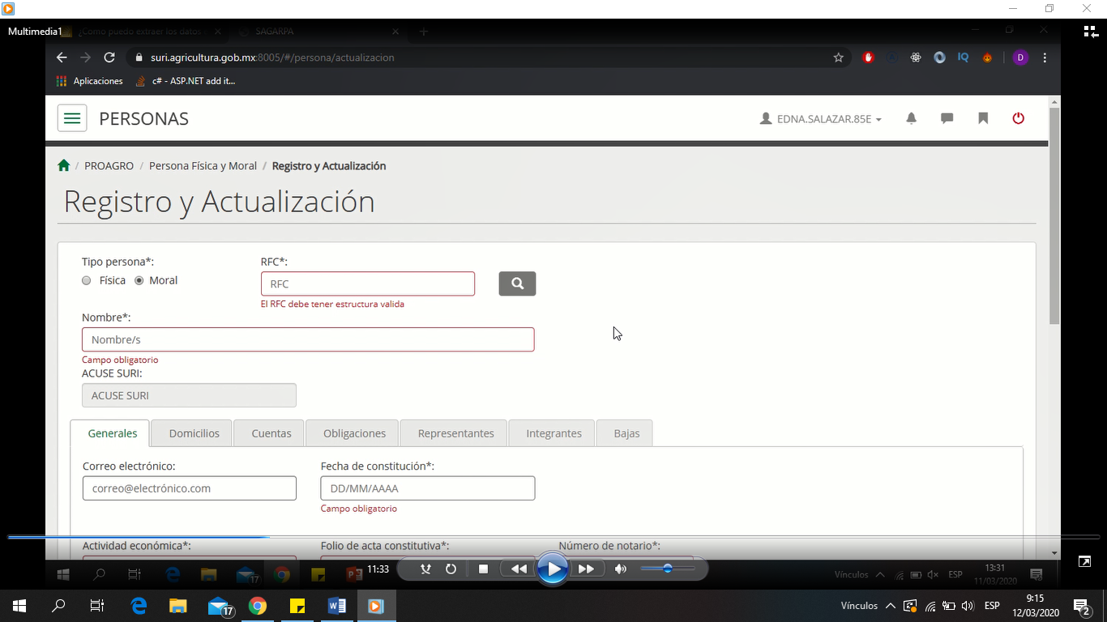

Ilustración 11. Pantalla de persona MORAL

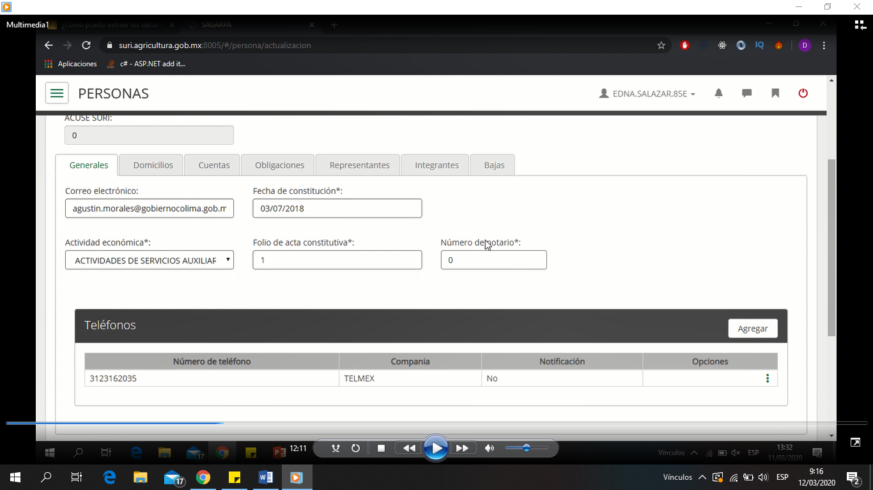

Ilustración 12. Pantalla de persona MORAL en DATOS GENERALES

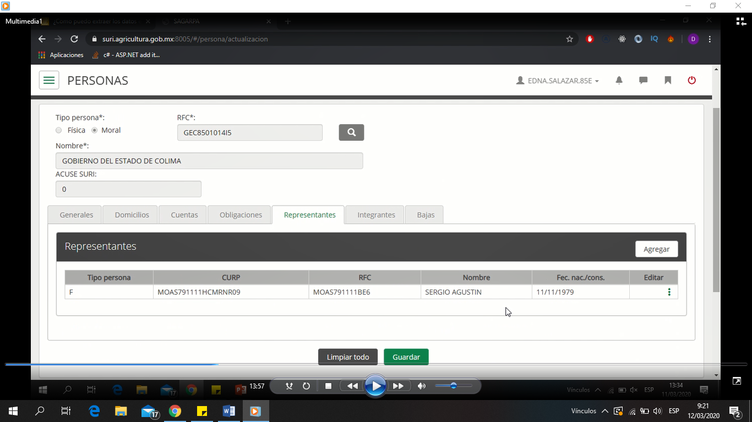

Ilustración 13. Pantalla de persona MORAL en REPRESENTANTES

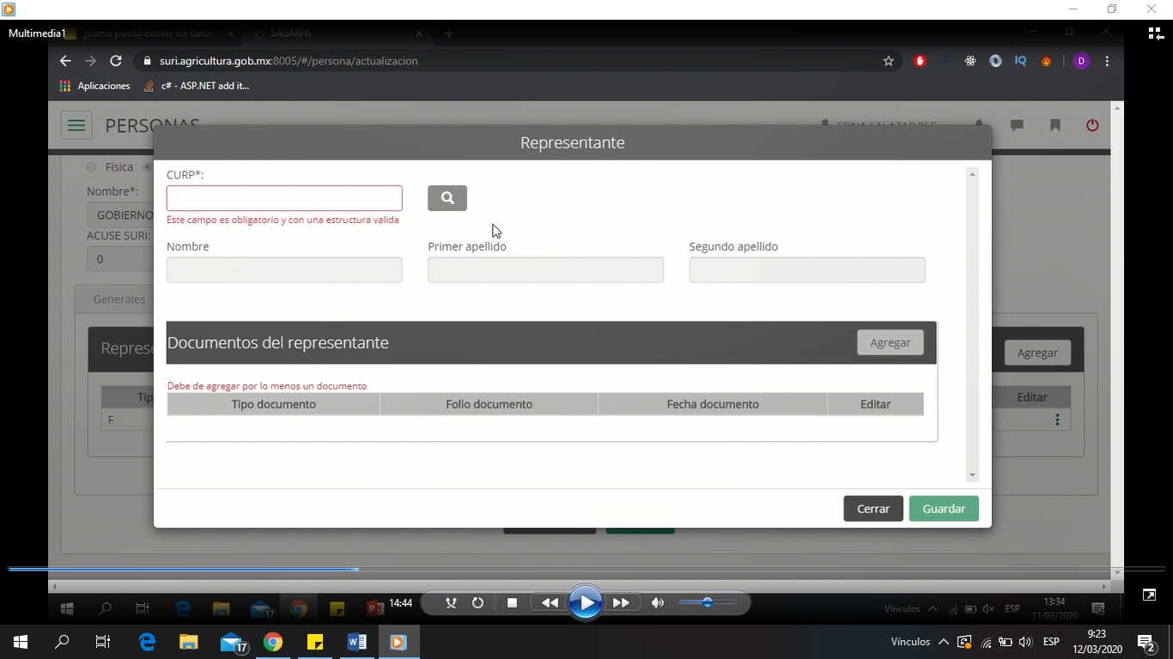

Ilustración 14. Pantalla de persona MORAL campos de REPRESENTATES

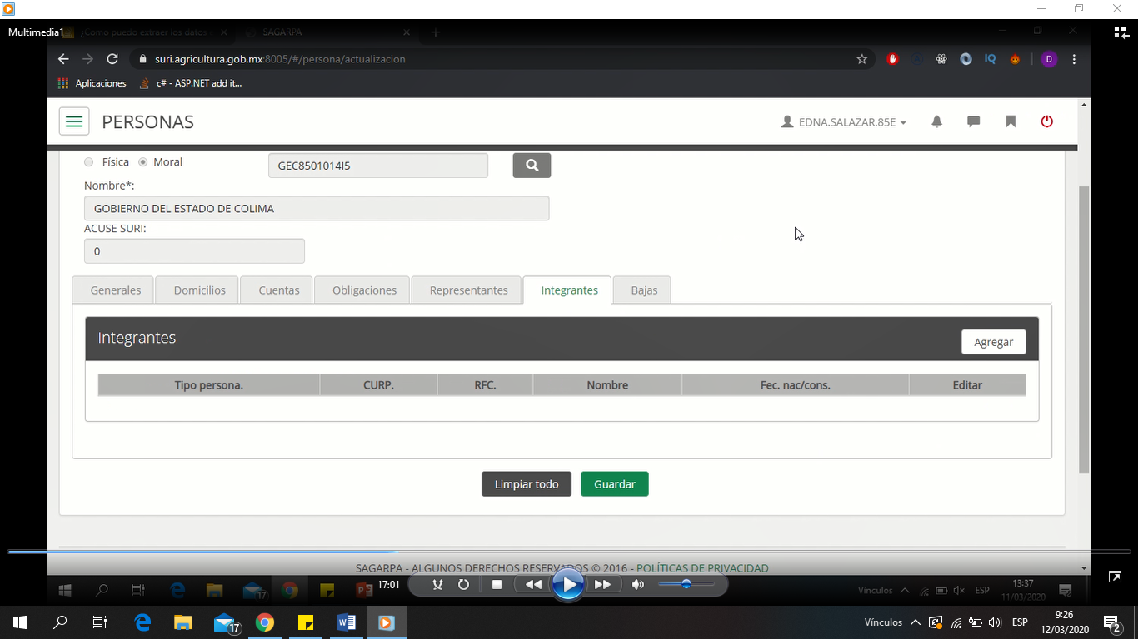

Ilustración 15. Pantalla de persona MORAL en INTEGRANTES

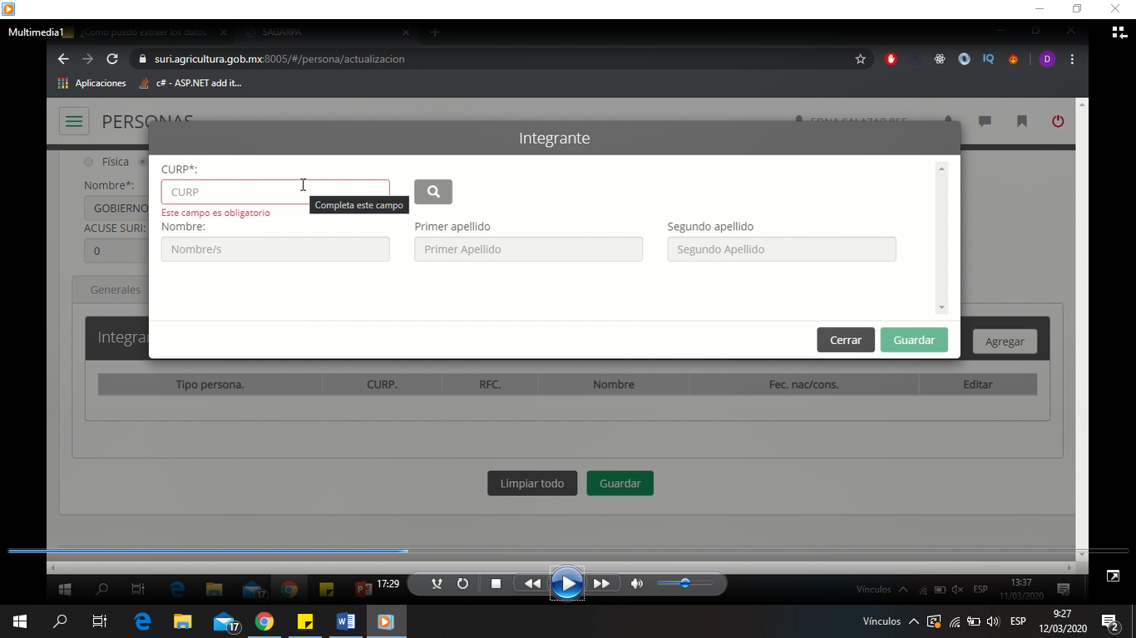

Ilustración 16. Pantalla de persona MORAL campos de INTEGRANTES

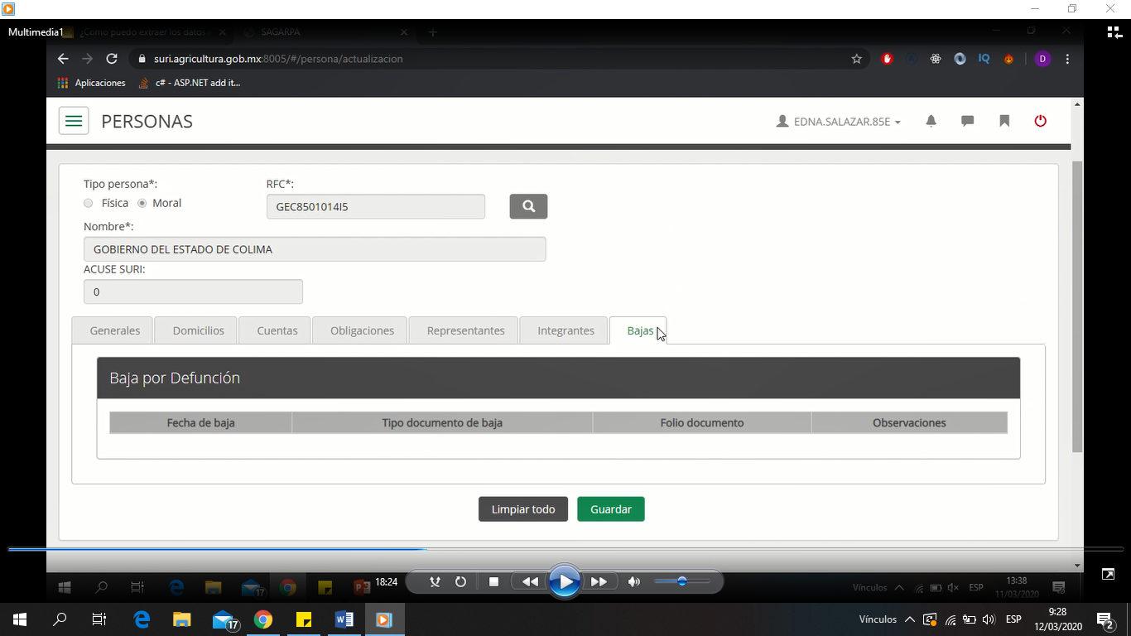

Ilustración 17. Pantalla persona MORAL en BAJAS

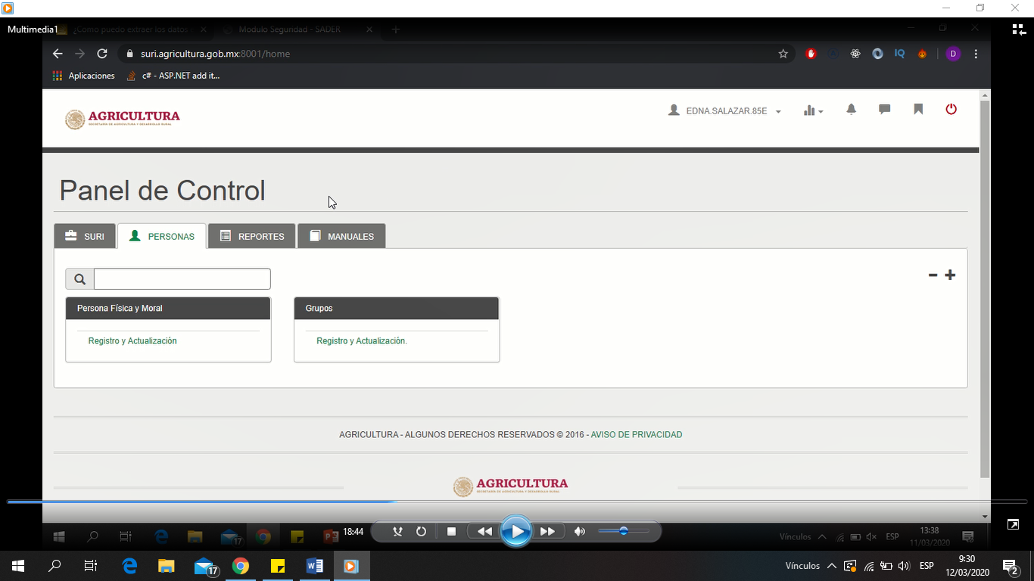

Ilustración 18. Registro y actualizacion de GRUPOS INFORMALES

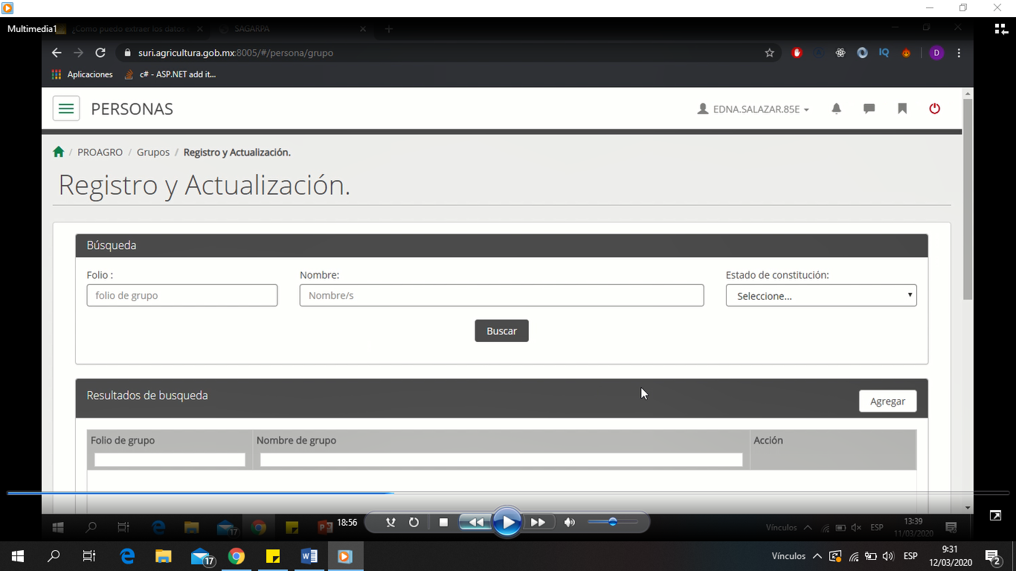

Ilustración 19. Pantalla de GRUPOS

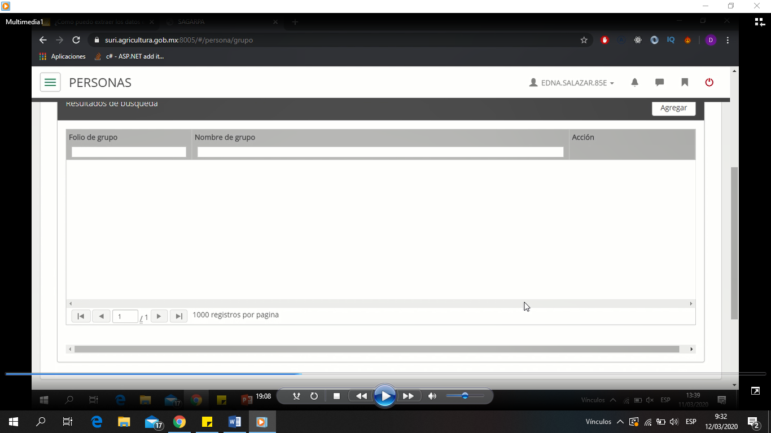

Ilustración 20. PANTALLA DE GRUPOS

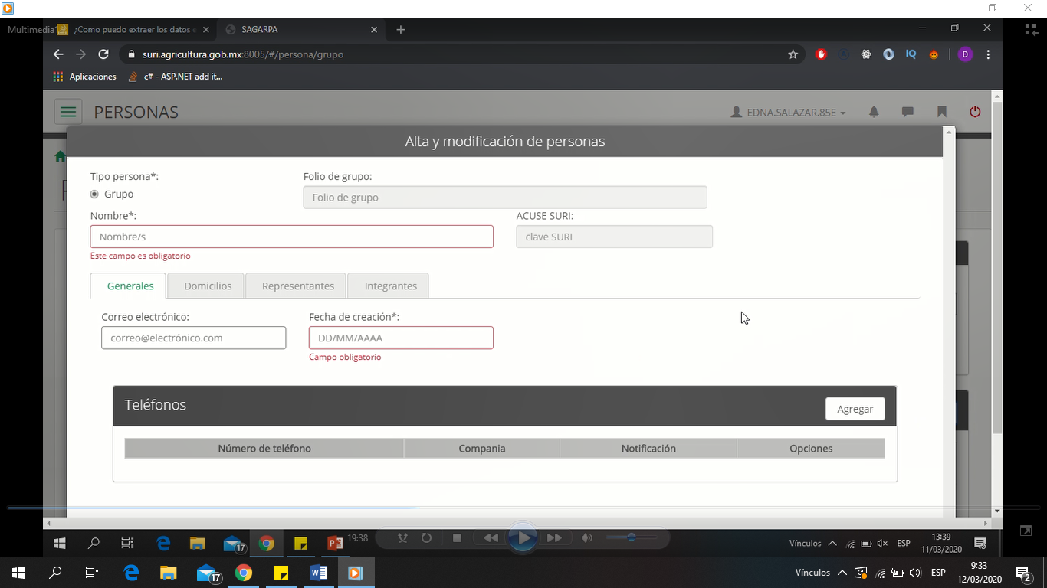

Ilustración 21. Pantalla de GRUPOS agregando PERSONAS

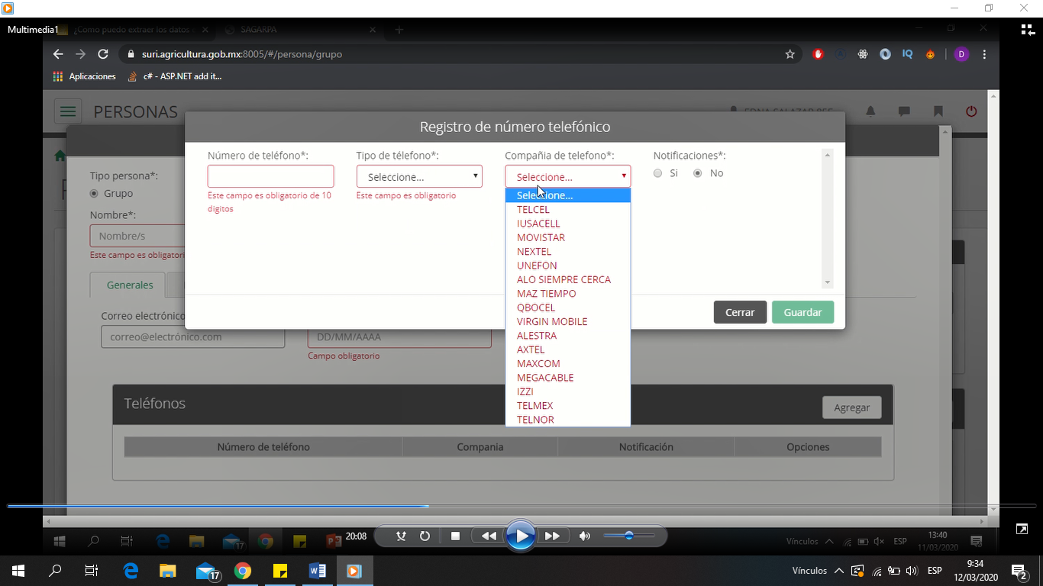

Ilustración 22. PANTALLA DE REGISTRO DE TELEFONO PARA TODOS

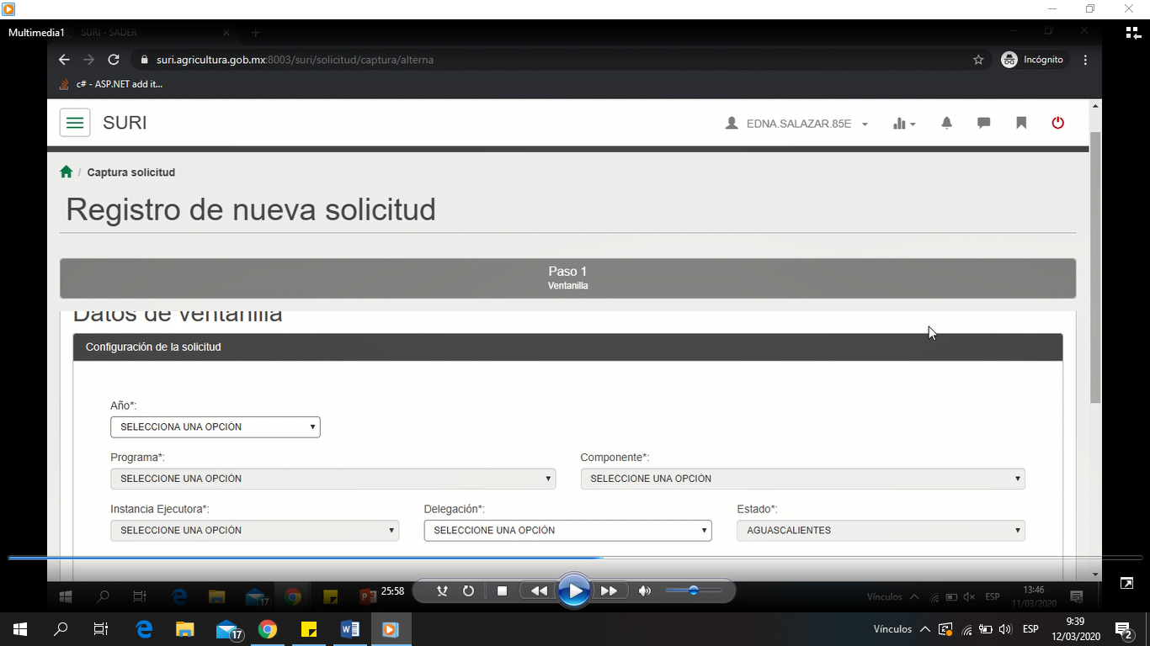**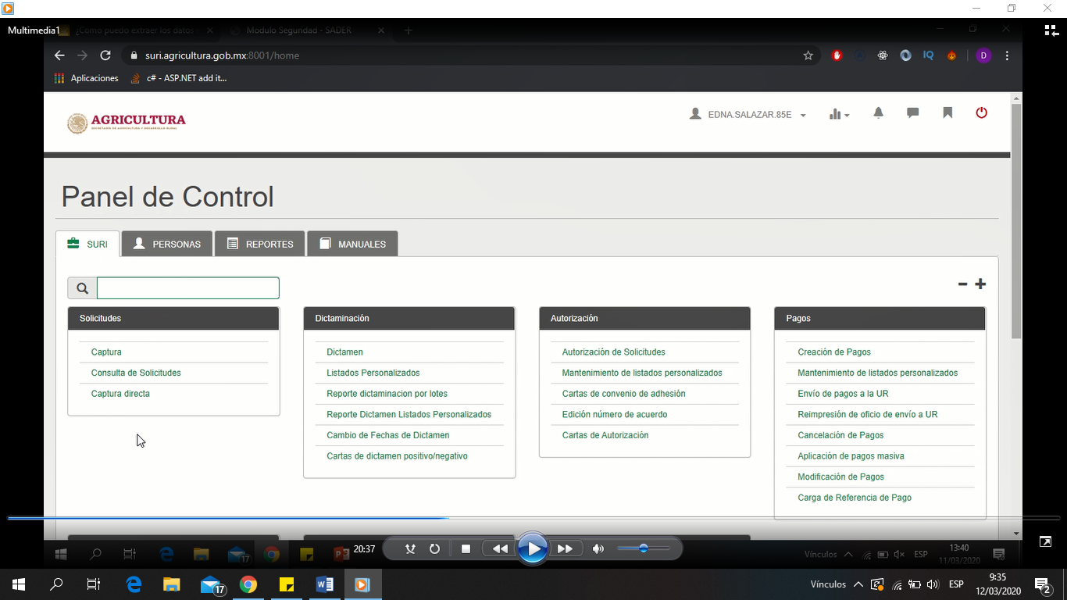AQUÍ COMIENZA SOLICITUDES**

Ilustración 23. Registro de SOLICITUDES. Paso 1: Datos de VENTANILLA

Ilustración 24. Pantalla de SOLICITUDES

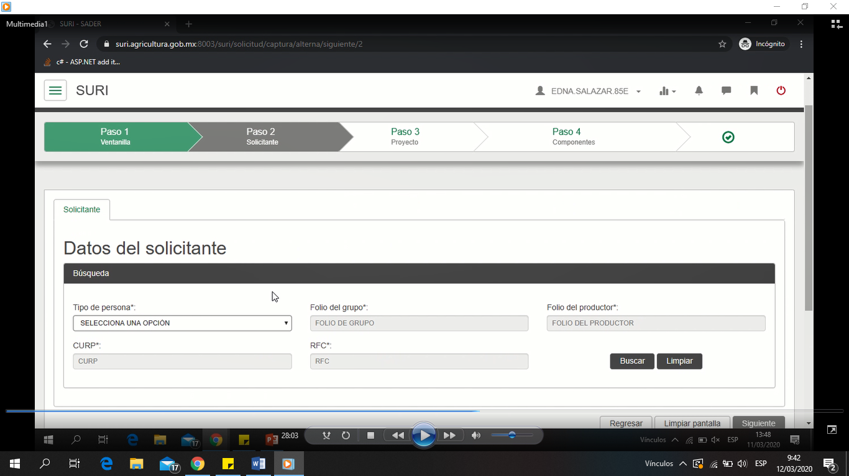

Ilustración 25. Registro de Solicitudes. Paso 2: Datos del SOLICITANTE

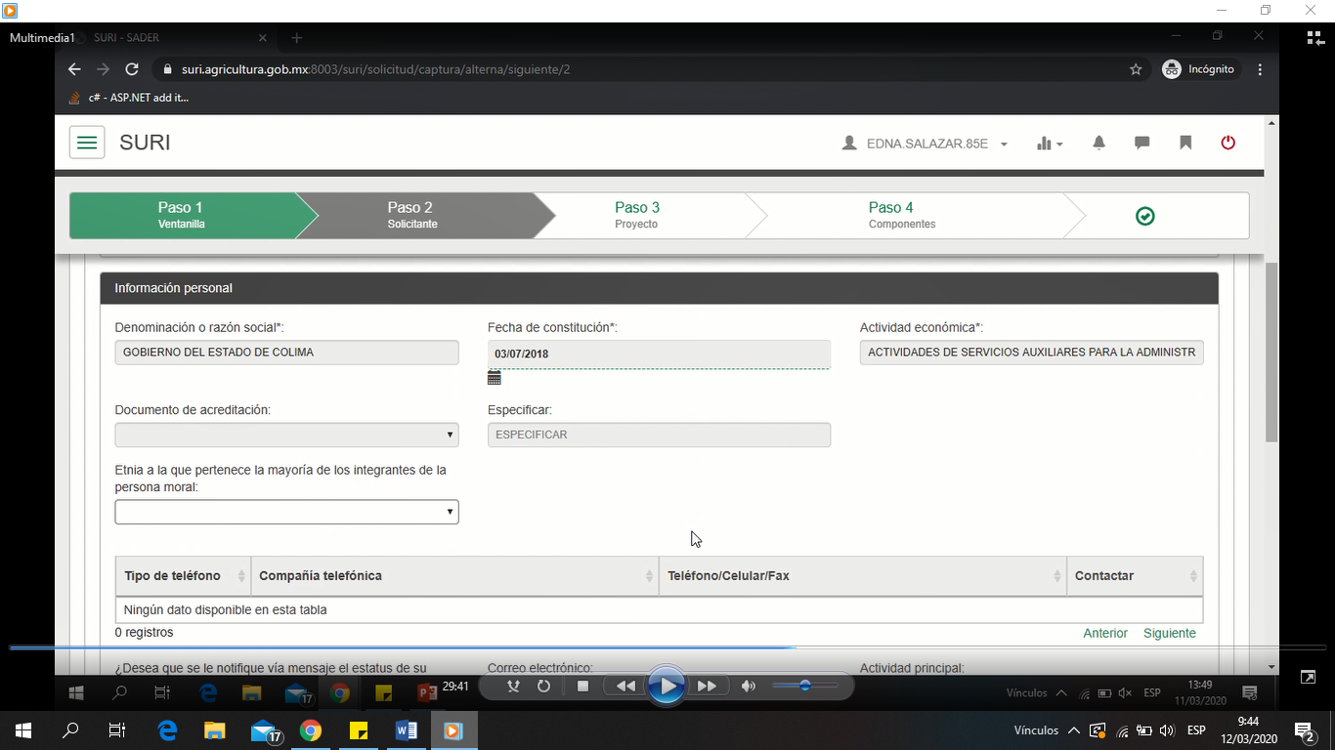

Ilustración 26. Registro de SOLICITUDES. Paso 2: Informacion PERSONAL 1 despues de buscar RFC

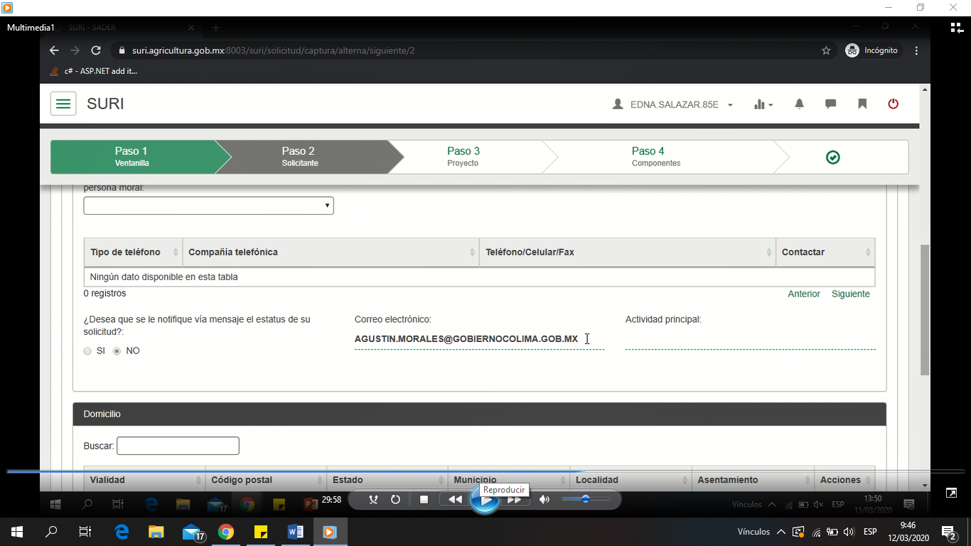

Ilustración 27. Registro de SOLICITUDES. Paso 2: Informacion PERSONAL 2 despues de buscar RFC

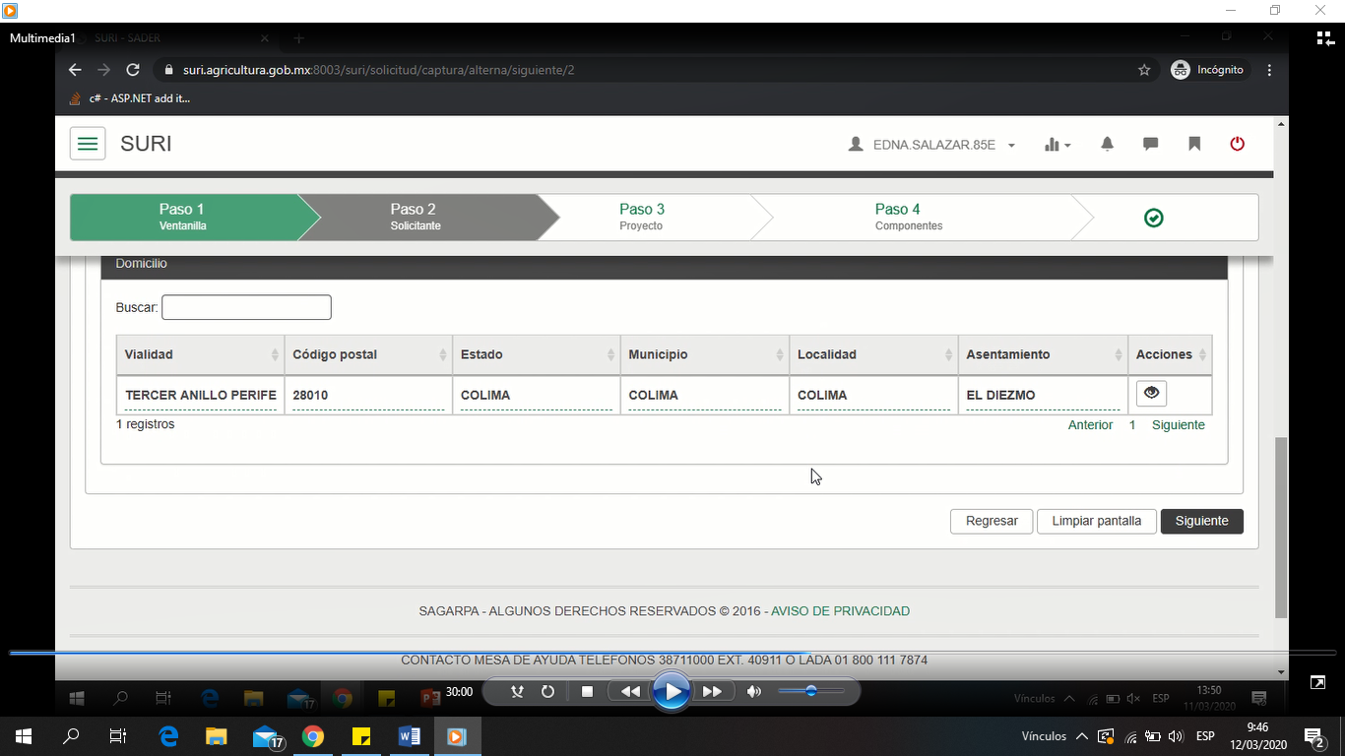

Ilustración 28. Registro de SOLICITUDES. Paso 2: Informacion PERSONAL 3 despues de buscar RFC

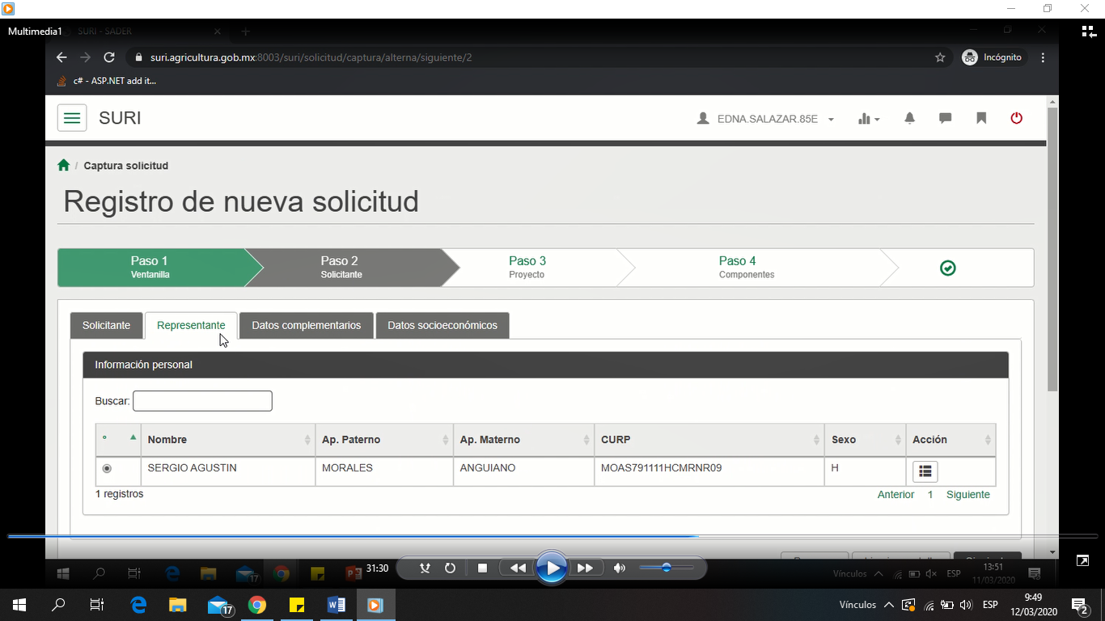

Ilustración 29. Ilustración 28. Registro de SOLICITUDES. Paso 2: Informacion del REPRESENTANTE

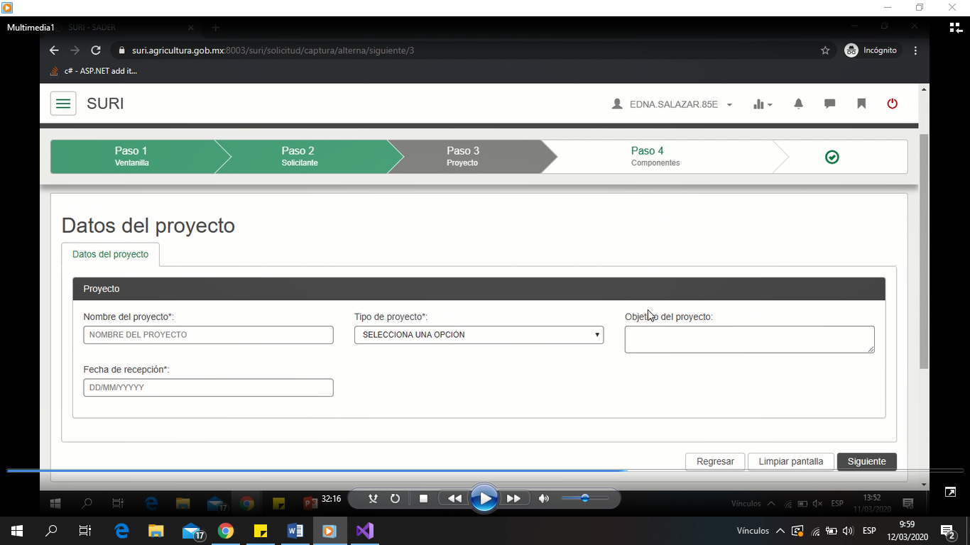

Ilustración 30. Registro de SOLICITUDES Paso 3:. Datos del PROYECTO CAMPOS

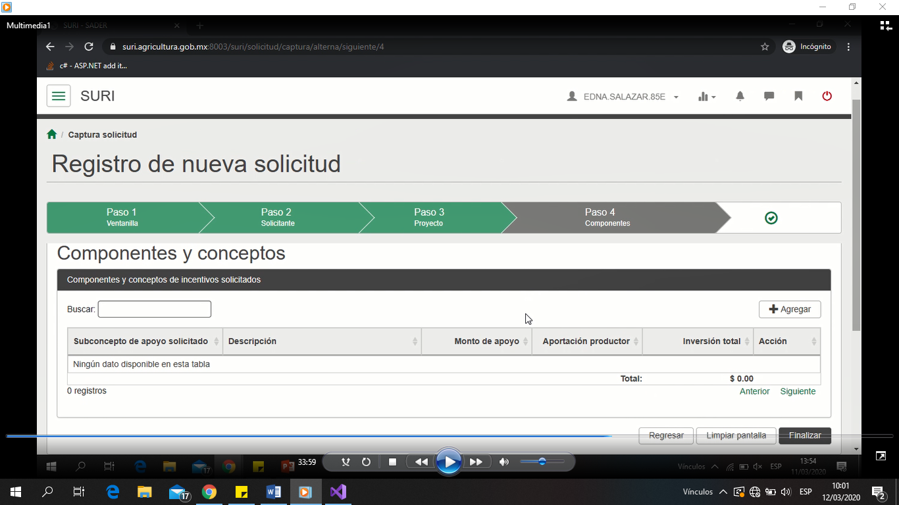

Ilustración 31. Registro de SOLICITUDES. Paso 4: Componentes y conceptos

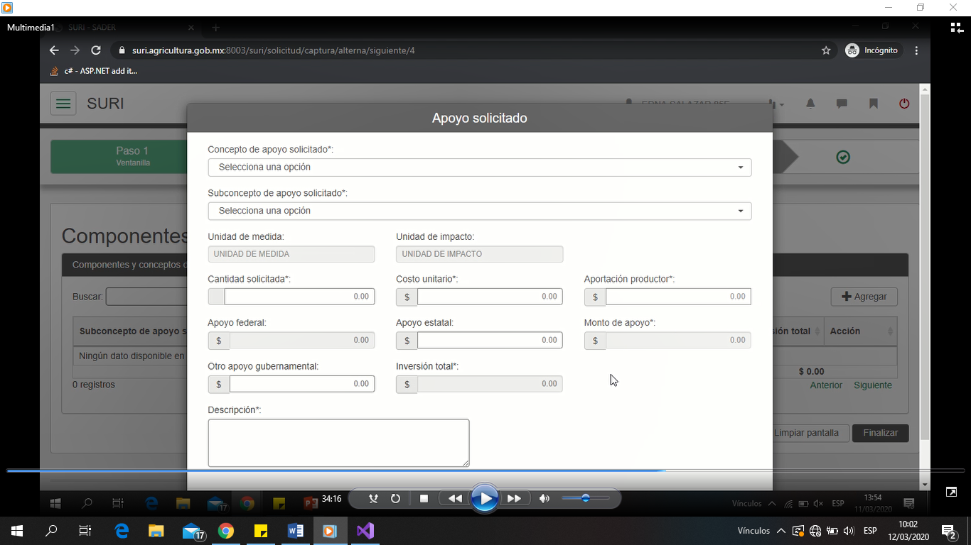

Ilustración 32. Registro SOLICITUDES. Paso 4: Registro del APOYO CAMPOS

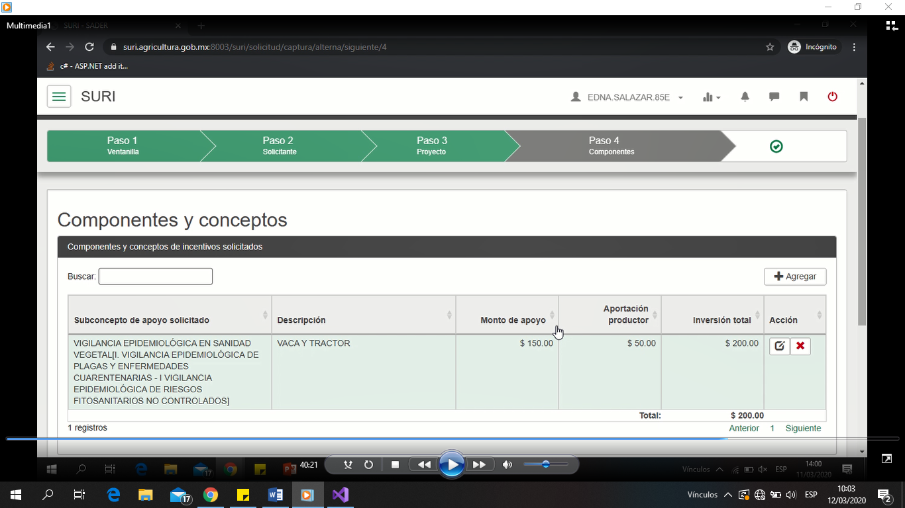

Ilustración 33. Registro SOLICITUDES. Paso 4: Muestra de INFORMACION uno por apoyo